Regenstandrohrschelle - TX - Anthrazit ø80 mit Gewindemutter M10

GRÖMO

Eigenschaften

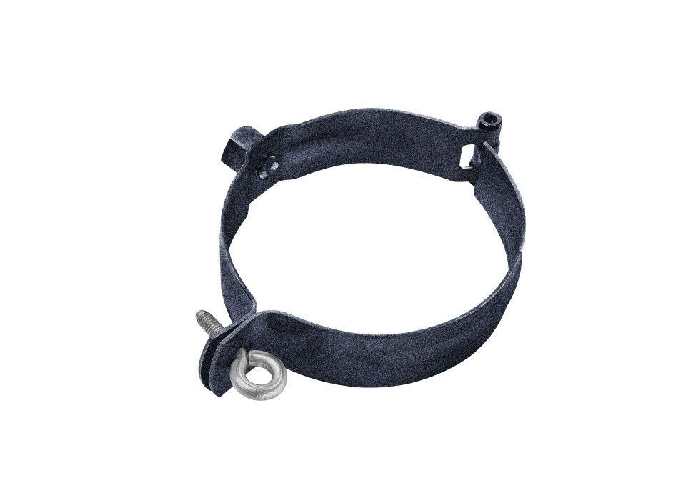

GTIN:

4043706898812

HAN:

89881

Farbton

anthrazit

Oberfläche

beschichtet, verzinkt

Werkstoff

Stahl

Einbaulage

beliebig

Durchmesser (mm)

80,00

Nennweite DN

80,00

Hinweis

Aus verzinktem Stahl. Gewindemutter galvanisch verzinkt. Zum Anschluss an SPI-Dübel, Stockschraube oder Thermo Stopp

Farbtonbezeichnung Hersteller

Anthrazit